ANNO SCOLASTICO 2019/2020
ISTITUTO PROFESSIONALE STATALE SOCIO - COMMERCIALE - ARTIGIANALE
“CATTANEO - DELEDDA” MODENA
Strada degli Schiocchi 110 - 41124 Modena - tel. 059/353242
C.F.: 94177200360 Codice Univoco: UFQMDM
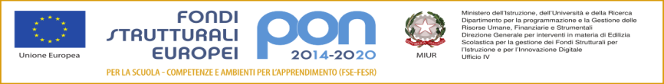
mail: morc08000g@istruzione .it pec: morc08000g@pec.istruzione.it http://www.cattaneodeledda.edu.it
DELIBERA n. 30 – Componenti Comitato di valutazione
Verbale 6 del 19/12/2019
IL CONSIGLIO DI ISTITUTO
Visto il DPR 275/99 ;
Preso atto del numero legale dei rappresentanti presenti;
Visto l’ordine del giorno;
Considerato che il Consiglio d’Istituto deve individuare un membro del Comitato di valutazione per la componente docente per gli anni scolastici 19/20 e 20/21;
Considerato che il Consiglio d’Istituto deve individuare uno studente e un genitore al fine di completare la composizione del Comitato di valutazione per gli anni scolastici 19/20 e 20/21;
Viste le indicazioni fornite dal Dirigente Scolastico;
Sentite le disponibilità
DELIBERA
Di APPROVARE all’unanimità i nominativi di Ciro Imparato della cl. 4C per la componente alunni, Sig.ra Francesca Britannico per la componente genitori e della prof. Barbara Davino come componente docenti, come facenti parte del Comitato di valutazione per gli aa.ss 19/20 e 20/21.

Avverso la presente deliberazione è ammesso reclamo al Consiglio stesso da chiunque vi abbia interesse entro il quindicesimo giorno dalla data di pubblicazione all’albo della scuola. Decorso tale termine la deliberazione diventa definitiva e può essere impugnata solo con ricorso giurisdizionale al T.A.R. o ricorso straordinario al Capo dello Stato, rispettivamente nei termini di 60 e 120 giorni.

Il Segretario Verbalizzante Il Presidente CDI
_____________________________ _________________________________

Modena ________________________

